|  |  |  |  |  |
| --- | --- | --- | --- | --- |
|  | | | **INFORME DE PRÁCTICA DE LABORATORIO / TALLERES / CENTROS DE SIMULACIÓN – PARA ESTUDIANTES** | |
|  | | | | |
| **CARRERA**: Ing. de Sistemas | | | | **ASIGNATURA**: Gerencia Informática |
| **NRO. PRÁCTICA**: |  | **TÍTULO PRÁCTICA**: | | |
| **OBJETIVO ALCANZADO:** | | | | |
| **ACTIVIDADES DESARROLLADAS** | | | | |
| **1.** | | | | |
| **2.** | | | | |
| **3.** | | | | |
| **4.** | | | | |
| **5.** | | | | |
| **6.** | | | | |
| **N.** | | | | |
|  | | | | |
| **RESULTADO(S) OBTENIDO(S)**: | | | | |
| **CONCLUSIONES**: | | | | |
| **RECOMENDACIONES**: | | | | |

***Nombre del estudiante*: Ricardo Jara.**

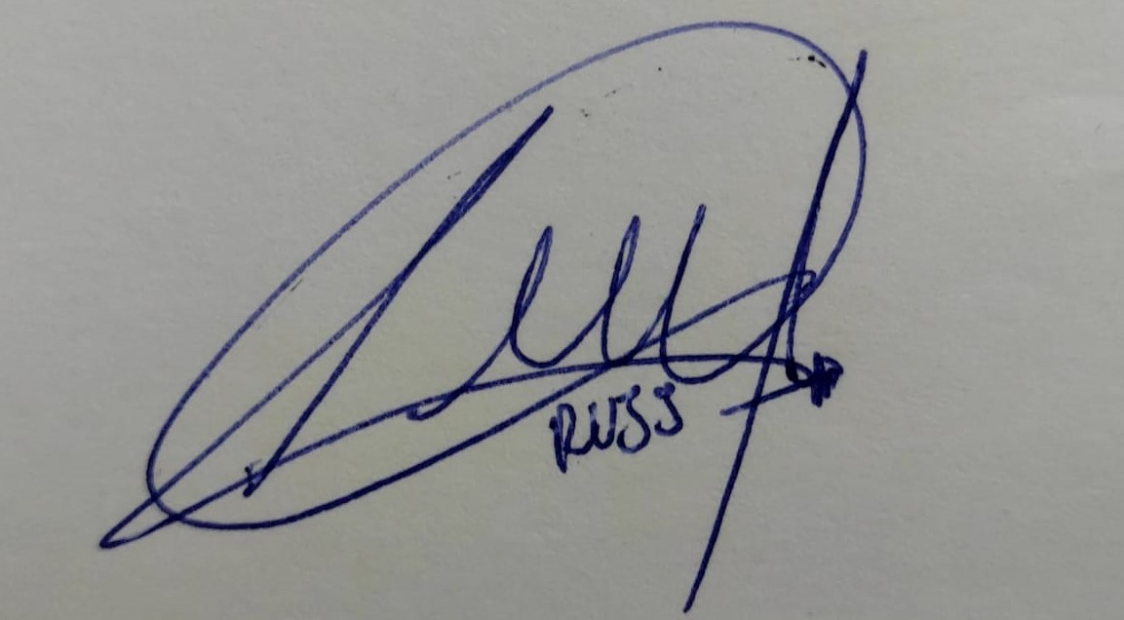***Firma de estudiante*:**

***Nombre del estudiante*: Juan Cañar.**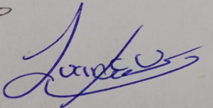

***Firma de estudiante*:**